14주차 연구 노트
20211472 고가연 20211512 황시은

- 진행 상황
[11주차 ~ 12주차]
- spotify API를 이용해 검색어 입력 시 해당되는 노래 링크 추출하기
- flask를 사용해 웹사이트에서 추출된 노래 링크 재생하기
- 웹캠으로부터 얼굴 인식 후 사용자로부터 이름 입력 받아 얼굴 파일 저장 후 데이터베이스 구축 (이름, 접속 일시)

[12주차 ~ 13주차]
- 웹사이트에 실시간 웹캠 영상 띄우기
- facial emotion dataset을 사용해 모델 학습
- 기존 사용 이력이 있는 유저인지 확인 후 없으면 신규 등록
- 기존 데이터베이스에 감정 데이터 추가

=> 데이터베이스에서 사용자의 이름과 (접속 일시, 감정) 연결 X

[13주차 ~ 14주차]
- 인식한 감정에 따라 노래 재생
- 사용자별 과거 감정 데이터 웹페이지에 시각화

[14주차 ~ 15주차]
- 코드 다듬기 및 발표 준비

- 데이터베이스에 사용자 이름 추가
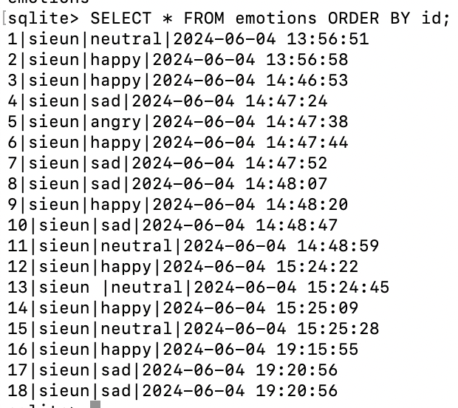

- 사용자 인식해 이름 값까지 데이터 베이스에 추가
- 웹페이지에 과거 이력 띄울 때 데이터베이스에 해당 사용자의 이름을 검색하여 본인의 과거 내역만 나타나게 변경
- 최대 20개까지 나타남

- 감정 모델 재학습
- image size: 224x224 / epochs: 20
- 1 epoch: 10-15분 소요
- 최종 loss 0.0280

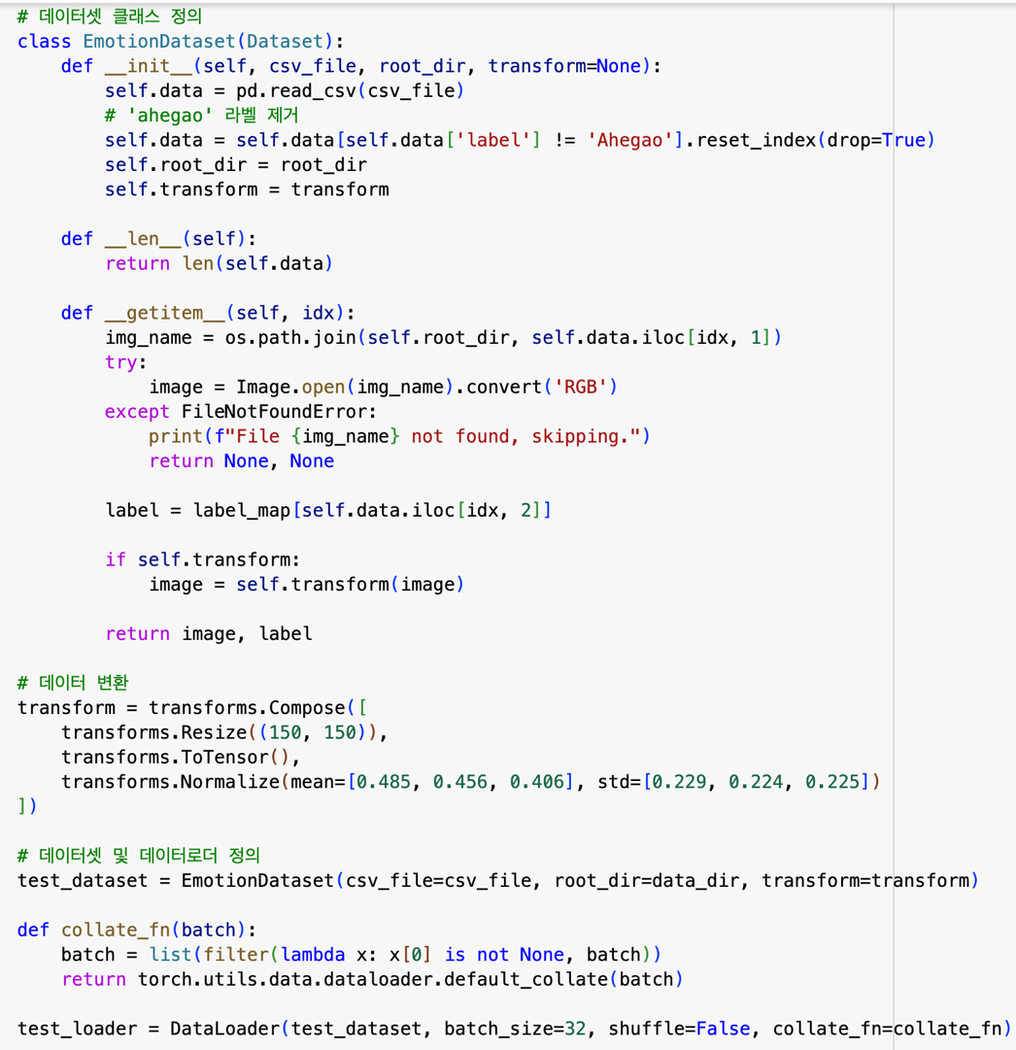
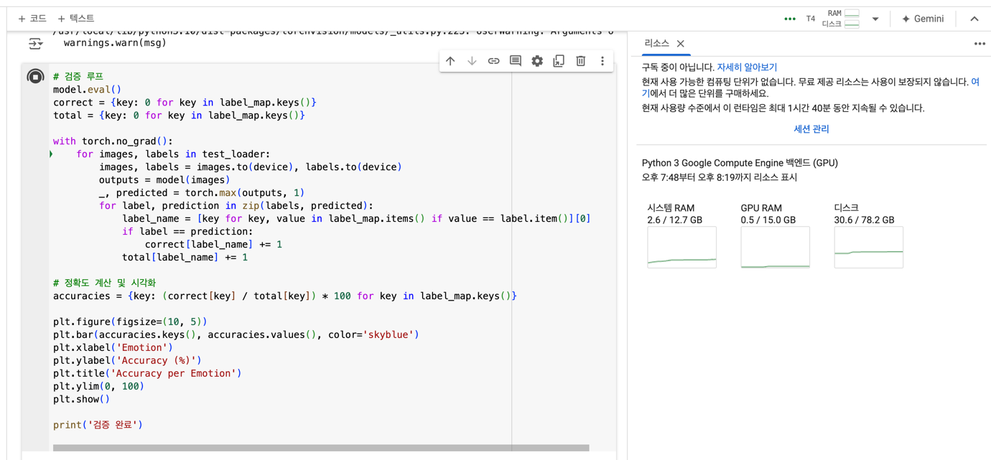
- While문 속 첫 번째 for문에서 시간 많이 소요됨

[같은 size의 test data]
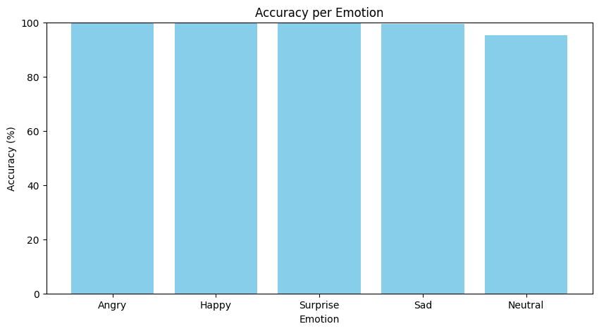

[다른 size의 test data]
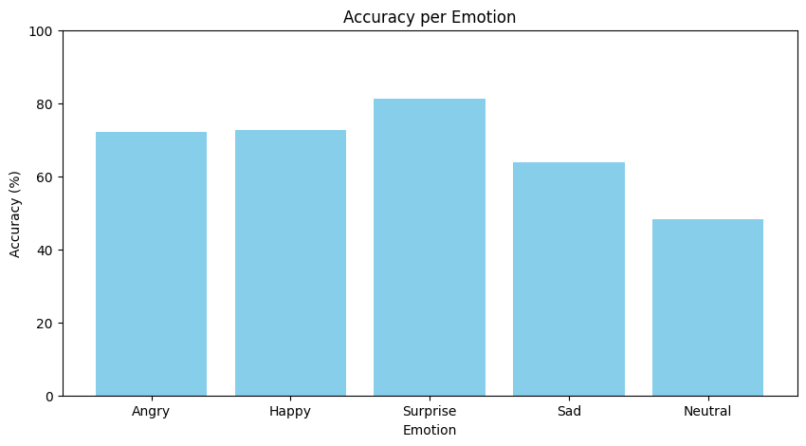
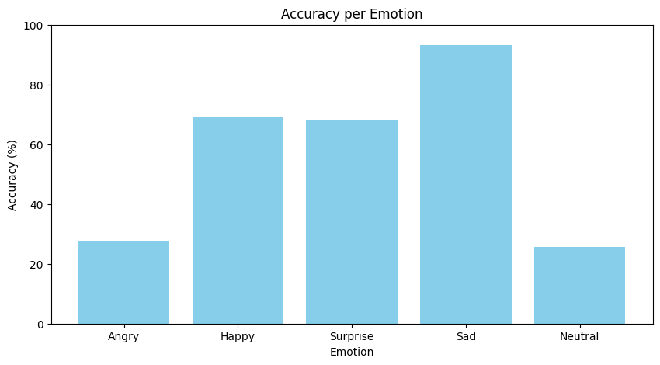

- dataset을 train/test data로 구분하지 않고 학습/검증 진행하여 같은 크기에 대해서 높은 정확도 나타냄
- 다른 크기의 test data에 대해서는 대체적으로 감소된 정확도 나타냄
- 사용자 등록 창 및 음악 추천 페이지 재구현

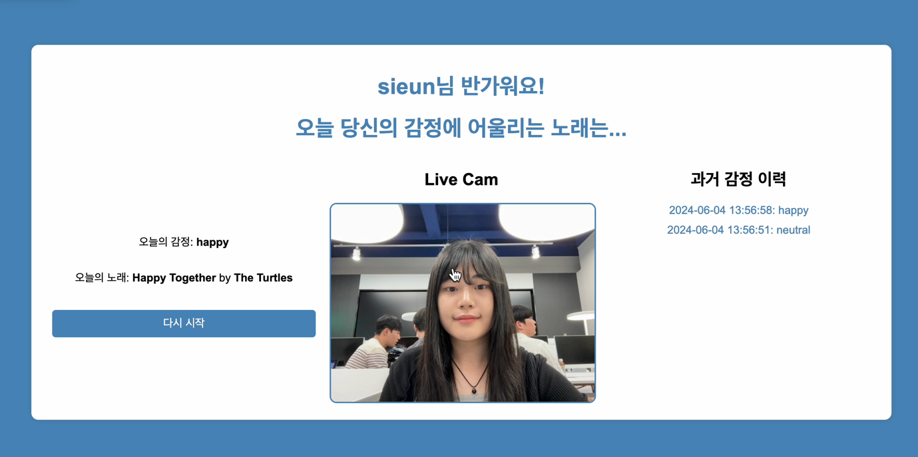

- 추후 계획
- dataset을 구분하여 학습시키거나 추가 검증 데이터 확보
- 웹캠으로부터 이미지 불러올 때 이미지 사이즈 수정하여 높은 정확도 유도

